 | ISTITUTO COMPRENSIVO STATALE VARESE 1 “DON RIMOLDI”  Scuola dell’Infanzia, Primaria e Secondaria I° grado  Via Pergine, 6 - 21100 Varese - Codice Fiscale 80101510123  Tel. 0332/331440 -0332 /340050 Fax 0332/334110  VAIC86900B@istruzione.it VAIC86900B@pec.istruzione.it  Sito www.icvarese1donrimoldi.edu.it | 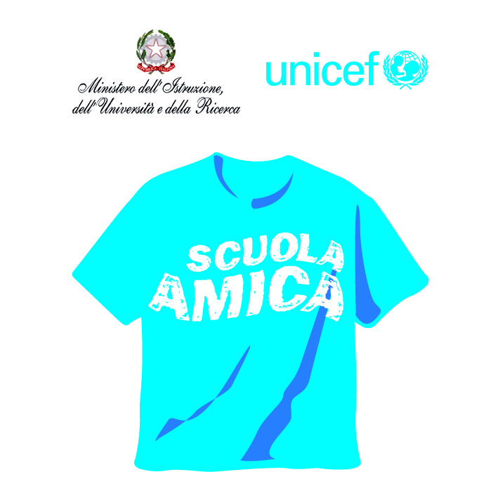

Avviso N.23
Varese, 16 settembre 2020

Ai Genitori
classi terze A e B
s.p. IV Novembre
Sito

Oggetto: Assemblea di inizio anno scolastico 2020/21

Si informano i Genitori delle classi terze della scuola primaria “IV Novembre” che il giorno 25 settembre 2020, dalle ore 17:00 alle ore 18:00, si terrà l'assemblea di classe online dalla piattaforma G-Suite tramite l'applicazione Meet (come per la DAD) utilizzando il codice:

meet.google.com/cdb-kxji-fvm
Cordialmente
La dirigente scolastica

Luisa Oprandi

